Triển khai chủ trương đổi tên xóm sau khi thực hiện mô hình chính quyền 2 cấp trên địa bàn xã Quảng Châu.
Để đảm bảo cho việc triển khai phưng án đổi tên xóm trên địa bàn xã Quảng Châu diễn ra đúng quy trình và thời gian sáng ngày 18/7/2025 thực hiện chủ trương của Đảng ủy UBND xã Quảng Châu triển khai chủ trương đổi tên xóm sau khi thực hiện mô hình chính quyền 2 cấp trên địa bàn xã Quảng Châu. Tham dự hội nghị có đồng chí Ngô Sỹ Thành, Bí thư Đảng ủy, chủ tịch HĐND; Các đồng chí trong BTV Đảng ủy, BCH Đảng bộ xã; Lãnh đạo và chuyên viên các phòng Kinh tế, Văn hóa – Xã hội, Văn phòng HĐND-UBND, trung tâm DV hành chính công, đại diện công an xã, đại diện BCH Quân sự xã; các ông (bà) Bí thư, xóm trưởng, trưởng ban CTMT các xóm.

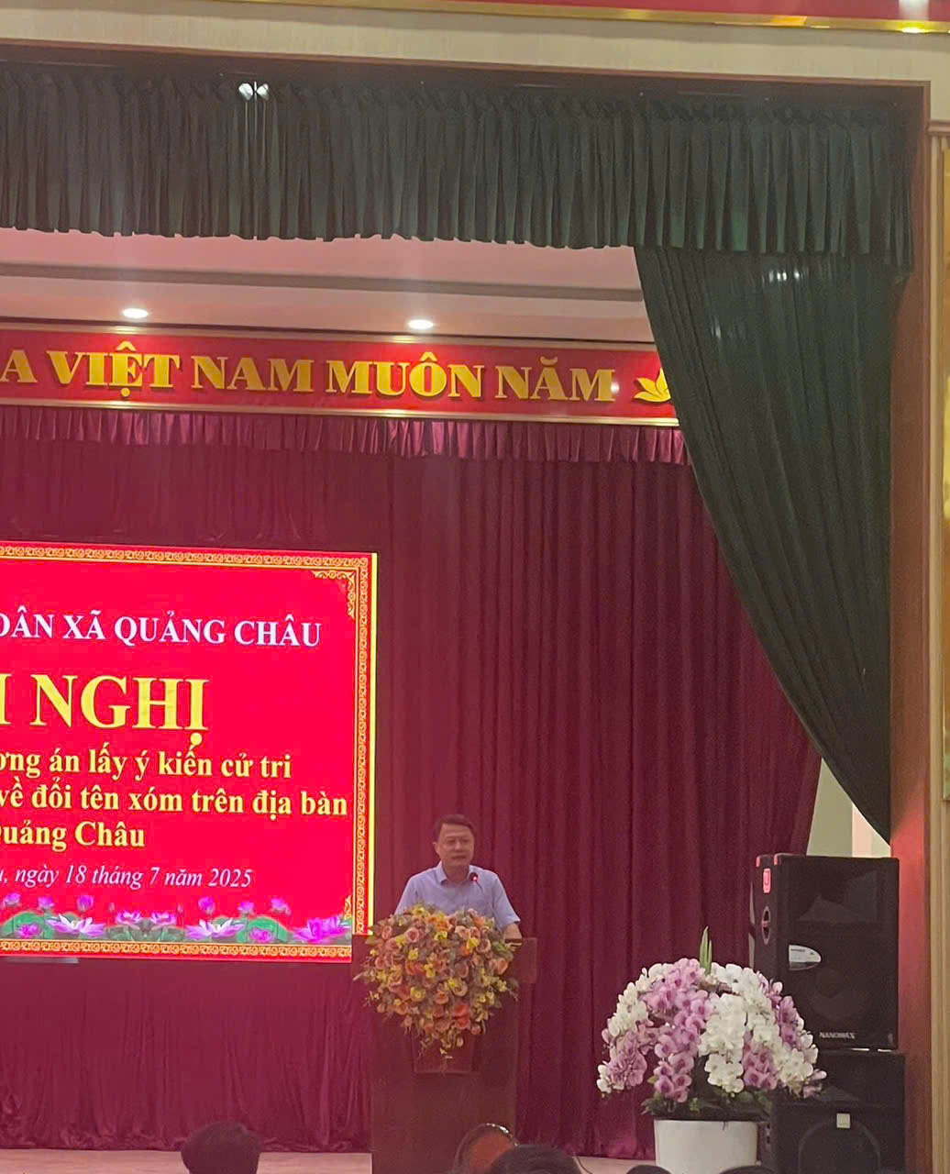
Đồng chí Ngô Hoàng Khanh, Chủ tịch UBND xã phát biểu khai mạc hội nghị

Xã Quảng Châu được thành lập trên cơ sở sắp xếp toàn bộ diện tích tự nhiên, quy mô dân số của các xã Diễn Liên, Diễn Đồng, Diễn Thái và xã Xuân Tháp.
Sau sắp xếp xã có tổng số xóm: 36 xóm, cụ thể: Địa bàn Xuân Tháp cũ có 11 xóm; Diễn Liên cũ có 9 xóm; Diễn Đồng cũ có 7 xóm và Diễn Thái cũ có 9 xóm.
Trong số 36 xóm, có 05 xóm đã có tên riêng, không theo số thứ tự; còn lại 31 xóm đều được đánh số thứ tự.
Tên gọi của xóm có thể đặt tên theo số thứ tự hoặc tên chữ ngắn gọn, dễ nhớ, không được trùng tên với xóm trong phạm vi đơn vị hành chính cấp xã mới.

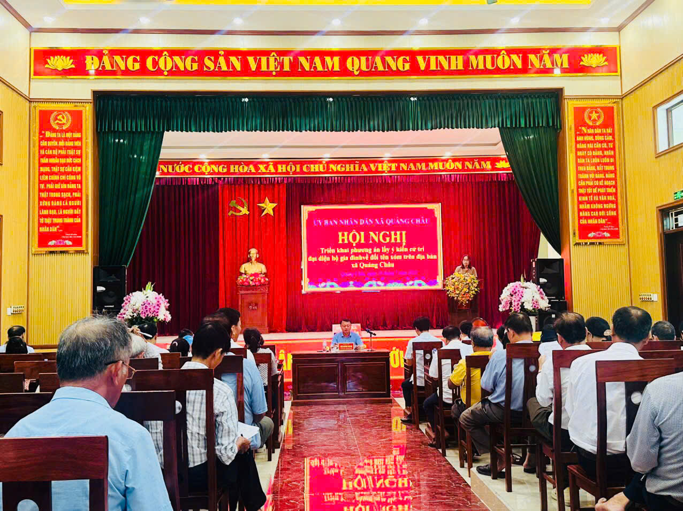
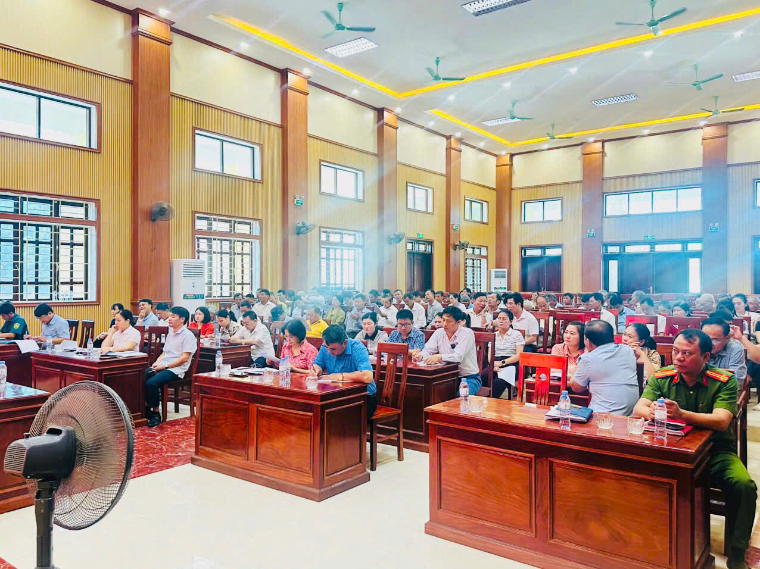
Các đại biểu tham dự hội nghị

Việc trùng tên xóm giữa các đơn vị hành chính xã mới hình thành sau sắp xếp gây ra sự nhầm lẫn trong công tác quản lý Nhà nước, quản lý dân cư, cấp phát giấy tờ và các giao dịch hành chính khác.
Vì vậy, UBND xã Quảng Châu dự kiến đổi tên xóm dự kiến số lượng xóm phải đổi tên là: 22 xóm.
Việc lấy ý kiến Nhân dân được sẽ được thực hiện trong ngày 20/7/2025.

Phòng Văn hóa – Xã hội xã Quảng Châu.

